**税控设备不在身边？如何查看开票信息和勾选发票**

4月纳税申报期已延至4月30日，想要申报增值税，但税控设备不在身边，没办法获得开票信息和勾选发票，应该如何处理？一起来看一看吧！

**PART1**

**如何查看开票信息？**

1. 登录江苏省电子税务局，点击我要办税——发票使用——电子税务局对接增值税发票综合服务平台相关应用功能

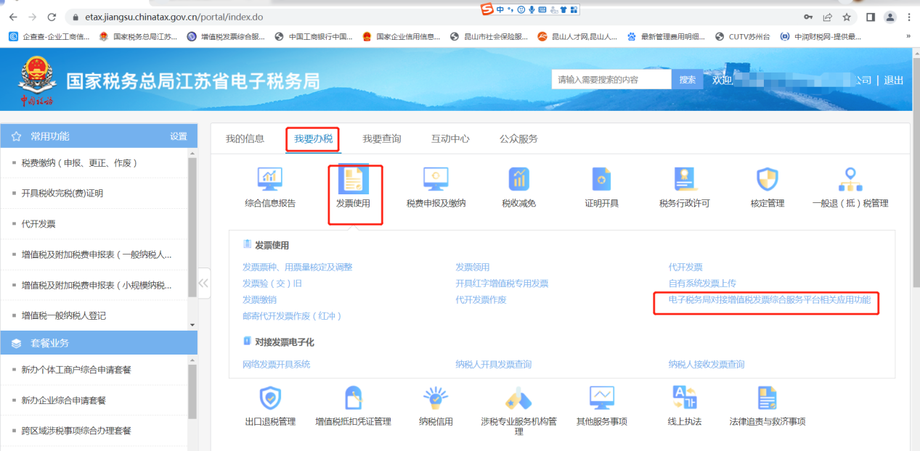

1. 进入增值税发票综合服务平台（江苏）——税务数字账户

**子账户类型：**开具发票；

**发票来源：**全部；

**开具日期：**选择需要的日期；

**发票类型：**根据纳税人开具的发票类型。

点查询明细后可导出数据。

一般纳税人和小规模纳税人均可如此查询。

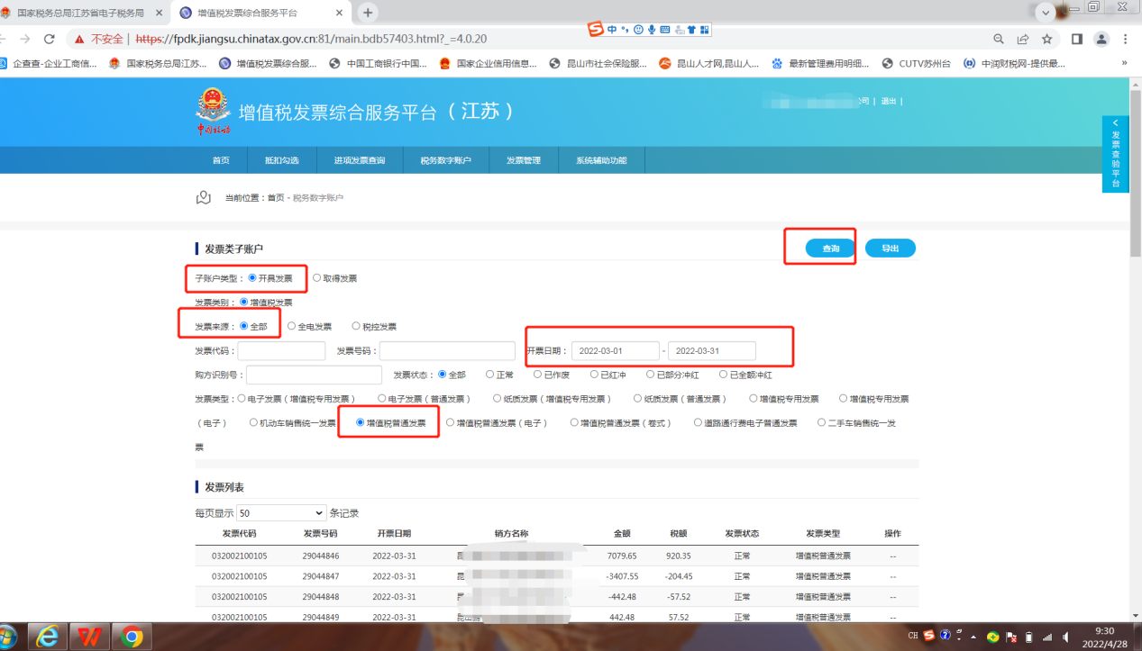

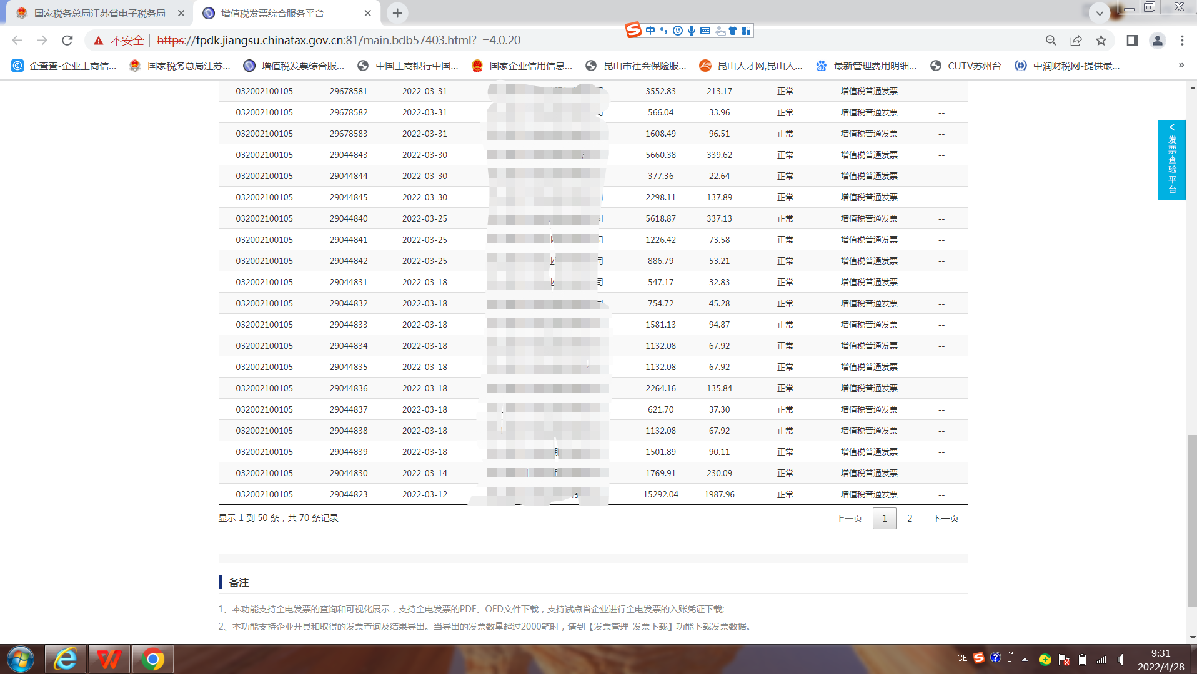

1. 点击导出——生成压缩文件包解压后打开表格：发票明细

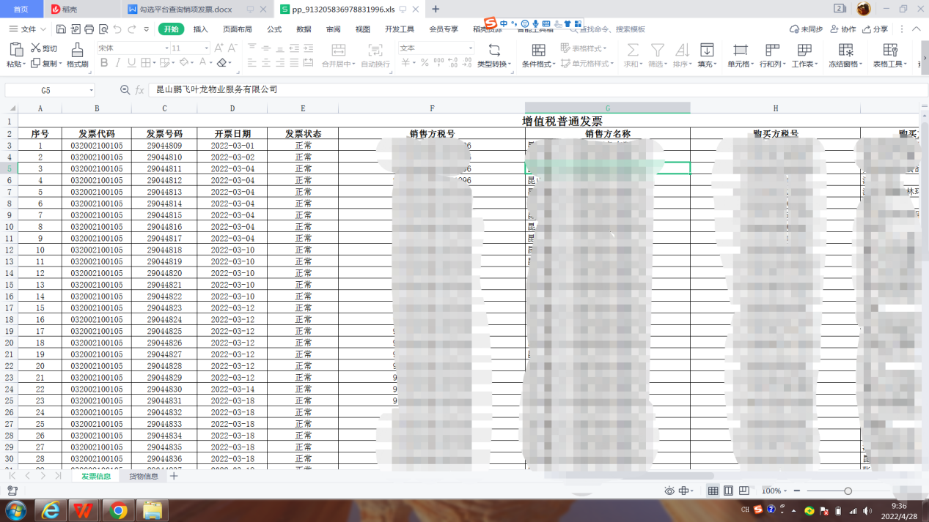

**PART2**

**如何勾选发票？**

1.登录电子税务局，依次点击“我要办税”-“发票使用”-“电子税务局对接增值税发票综合服务平台相关应用功能”

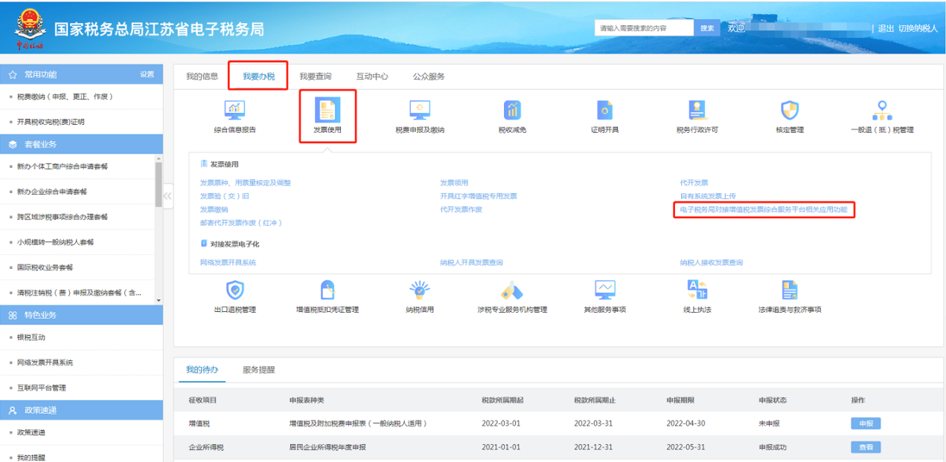

2.系统直接跳转到“增值税发票综合服务平台”登录后的首页。纳税人可在综合服务平台中直接进行发票抵扣、申请统计、确认等操作，从电子税务局单点登录到增值税发票综合服务平台后进行的操作不需要再插入税控设备。（因4月申报期延长至4月30日，如您在4月20日之后勾选发票并申报3月所属期增值税，需要先点击首页“回退税款所属期”至2022年3月）

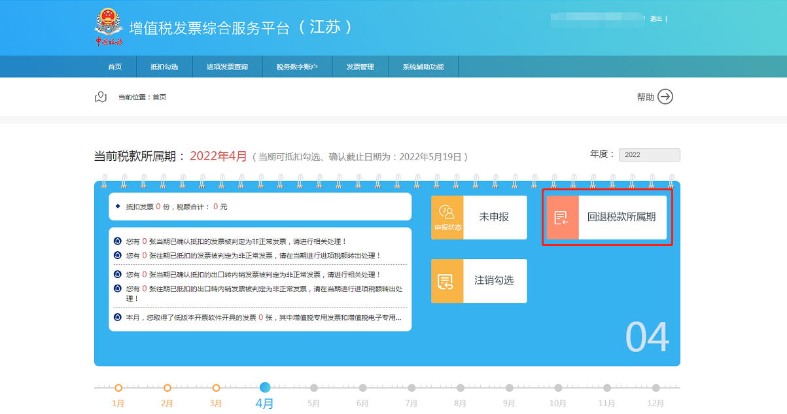

3、统计完成后，需对统计表进行确认，方可进行当期的抵扣申报工作，系统会要求用户设置确认密码进行用户身份的确认。按照系统弹框提示设置确认密码后即可完成确认工作。或者点击【企业档案信息】-【抵扣统计确认密码维护】预先设置确认密码，再进行确认。

